Ríša: JEDNOBUNKOVCE (__________________________)
________________ jednobunkovce – PRVOKY
- zaraďujú sa medzi ______________ organizmy
- ich telo tvorí ______________, ktorá vykonáva všetky základné životné funkcie
- za určitých podmienok sa mení na pohlavnú bunku s polovičným počtom chromozómov, ktorá potom umožňuje pohlavné rozmnožovanie
- sú viditeľné ___________________________
Stavba tela
- Povrch tela: tenká blana – _______________, niektoré majú schránky
- Organely pohybu: ___________ - slúžia na meňavkovitý pohyb
____________(bičíkovce)
____________ (nálevníky)
- Prijímanie potravy: ______________________________________________
Prvoky majú bunkové ústa – hltan – tráviaca vakuola - bunkový anus
- Rozmnožovanie: a.)pohlavne (kopuláciou) b.) nepohlavne – delením
- rozpadom
VÝSKYT:
- _______________________________________
- __________________________________________parazitické organizmy - vyvolávajú početné ochorenia živočíchov a človeka
Majú schopnosť prežívať nepriaznivé podmienky v podobe __________ alebo _____________.
Cysty – u voľne žijúcich jednobunkovcov , je v nich uzavretá len 1 bunka
Spóry – u parazitických druhoch, z 1 bunky rozpadom vzniká viac nových jedincov
SYSTÉM: rozdeľujú sa na _____ kmeňov, z nich najdôležitejšie sú:
____________________ (Sarcomastigophora), ________________ (Apicomplexa), ____________________ (Ciliophora)
1.Kmeň: Meňavkobičíkovce
- pohyb ___________ alebo ____________(1 alebo viac bičíkov)
- podkmene: Bičíkovce a Koreňonožce – nadtrieda:meňavkovce – meňavky
- dierkavce
- nadtrieda: nitkonožce – mrežovce
- slncovky
Podkmeň: BIČÍKOVCE:
- stratili _____________ farbivo a vyživujú sa _________________
- voľne žijúce druhy: žijú hlavne v organicky veľmi znečistených vodách – sú indikátory znečistených vôd
Medzi parazitické druhy: ___________________________ - spôsobuje spavú nemoc (rozšírená v tropickej Afrike)
- žije v krvi živočíchov a na človeka ju prenáša mucha tse-tse
- z krvi postupne napáda nervovú sústavu, vyvoláva únavu, človek upadá do letargie pripomínajúcej spánok
- ak sa choroba nelieči, človek umiera
Podkmeň: KOREŇONOŽCE
- žijú vo všetkých vodných biotopoch aj v pôde, vytvárajú ____________________
nadtrieda: Meňavkovce : Meňavky-najznámejší zástupca: meňavka veľká – vyskytuje sa vo vodách
rôznych typov, meňavka črevná – neškodný druh, žije v čreve, meňavka červienková- patrí medzi
parazitické druhy, - žije v 2 formách : neškodnej (živí sa baktériami) a pri oslabení organizmu
sa mení na agresívnu formu – napáda črevný epitel, spôsobuje krvácanie do čreva a hnačky
Kmeň: VÝTRUSOVCE
- parazitické druhy (vyvolávajú rôzne ochorenia živočíchov a človeka)
- majú vyvinutý aparát na prichytávanie sa na bunky epitelov hostiteľa resp. na preniknutie do vnútra
- majú vyvinuté zložité vývinové cykly, kde sa strieda nepohlavné a pohlavné rozmnožovanie
- 3 triedy: __________________________________________
Trieda: Gregaríny žijú v čreve a v telových dutinách bezstavovcov, sú to mimobunkové parazity, v tele švábov žije gregarina švábia
Trieda: Kokcídie vnútrobunkové parazity článkonožcov a stavovcov
Kokcídia pečeňová spôsobuje ochorenie kokcidióza ( pri zajacoch a králikoch)
- napáda bunky epitelov čreva a žlčových ciest
- Toxoplazma - napáda človeka, vyvoláva ochorenie prejavujúce sa horúčkami
- po prekonaní ochorenia sa získa trvalá imunita, ochorenie je nebezpečné pre tehotné ženy (dochádza k poškodeniu plodu a častým potratom), rezervoárom ochorenia sú rôzne domáce zvieratá (mačky, holuby)
Trieda: Krvinovky - parazitujú v rôznych epiteloch hostiteľa
Zástupca: Maláriovec -pôvodca jednej z najrozšírenejších chorôb –____________, vyskytuje sa hlavne v tropických oblastiach, prenášačom je komár maláriový, obrana: ničenie prenášačov preventívne užívanie liekov
Kmeň: NÁLEVNÍKY
- veľká skupina voľne žijúcich prvokov
- bunka je pokrytá brvami
- majú bunkové ústa, bunkový hltan, tráviacu a pulzujúcu vakuolu a bunkový anus
- živia sa hlavne baktériami, ale aj riasami a mnohé druhy sú dravé
- podieľajú sa na samočistení vody
- sú rozšírené vo všetkých typoch vôd
- majú 2 jadrá:
veľké – riadi metabolizmus bunky
malé – zúčastňuje sa na osobitnom
spôsobe pohlavného rozmnožovania
- = konjugácii (bunky sa k sebe prikladajú bunkovými ústami,veľké jadro sa rozpadá a malé sa redukčne delí, pričom vznikne pohyblivá a stacionárna časť, pohyblivé časti si bunky vymenia, jadrá sa oddelia, aj bunky sa oddelia a začnú sa deliť)
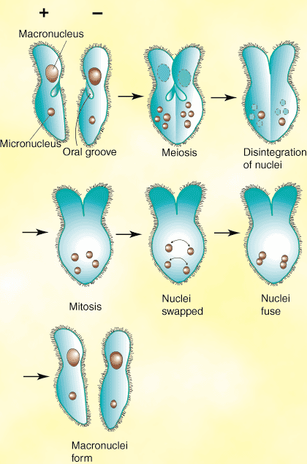 zástupca: Črievička končistá 